表格excel使用微软office软件，建议使用office2007。不要使用wps，会存在一些兼容问题。
注：本系统不支持IE（建议使用谷歌浏览器 或者360极速模式）
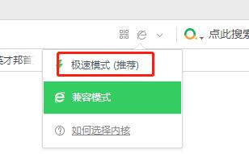
- 问：提示传输错误是什么原因
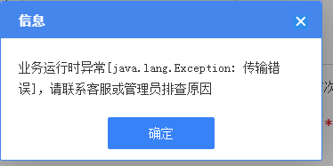
答：接口请求时，网络波动导致的，可尝试再次点击请求按钮

- 问：为什么首次进入企业保的时候 提示没有查询到xxxx的单位信息
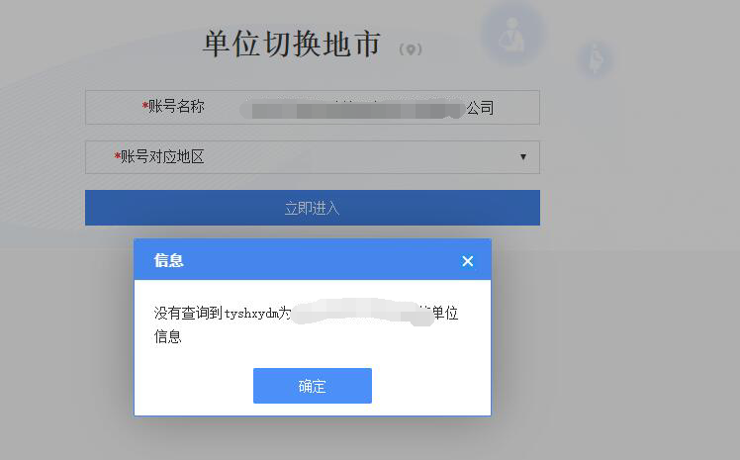
答：企业保根据省政务账号的统一社会信用代码获取到的单位信息，如出现该情况，
- 请单位确认弹窗中的统一社会信用代码是否与实际的相符。如不相符，拨打12345咨询如何修改账号对应统一社会信用代码。
- 如果对比后相符的情况，请联系经办确认该统一社会信用代码在经办内是否存在对应的单位信息

- 问：提示登陆超时，应该怎么处理
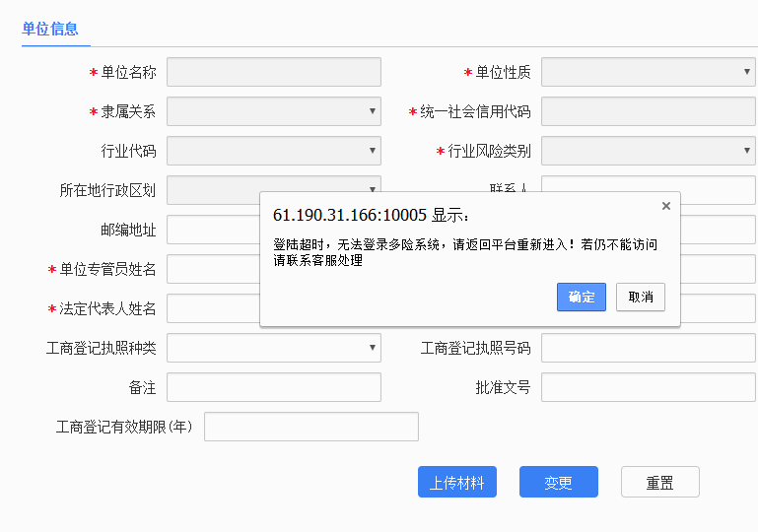
答：如果出现此类弹窗，首先点击弹窗的确定进行重新访问，如果还是无法访问，建议关闭浏览器重新登陆
- 问：省政务账号登陆不了怎么办
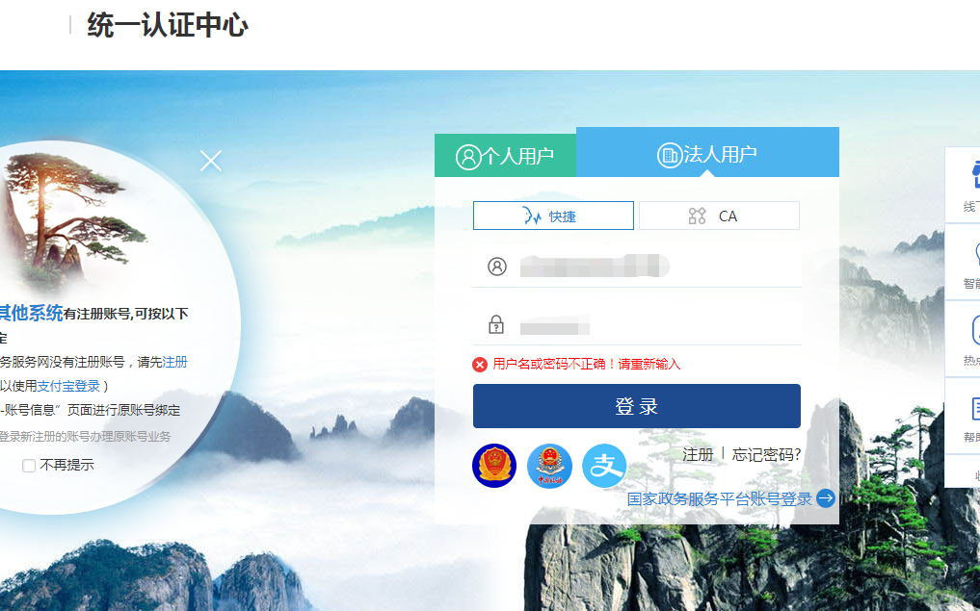
答：如遇到省政务账号问题，请拨打12345
- 问：为什么我做了业务，经办看不到我的业务
答：目前【增员】【减员】【缴费基数变更】等业务，保存后并不会直接推送给经办。只有在提交后经办才可以看到数据，如不进行手动提交，将会在每天中午12点、下午5点、晚上12点进行默认推送到经办系统， 也可在【待提交数据查询中】手动对业务进行推送
- 问：提示存在待审核数据，无法申报
答：说明该人员已经办理过业务了，可以在待提交 或者 待审核业务中进行查看
- 问：为什么导入成功后 无法保存
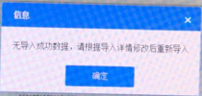
答：本系统不支持IE（建议使用谷歌浏览器 或者360极速模式）

- 问：保存之后发现数据录入有问题，该如何修改？
答：如果数据仍在待提交，可以选择撤回重新办理业务，若已提交，只能联系经办审核不通过，然后重新办理业务

